Zmiany w oknie ograniczenia

# Wprowadzono następujące zmiany w oknie ograniczenia:

- Dodano możliwość porządkowania danych wg nazwisk wykładowców ( poprzednio była jedynie możliwość uporządkowania wg wyświetlanej nazwy wykładowców, co skutkowało, że dane były sortowane wg tytułów naukowych a nie wg nazwisk)

- Dodano możliwość ukrycia kolumny „typ kombinacji” w siatce

- Ukryto kolumnę waga. Ta oraz poprzednia zmiana została wprowadzona w celu łatwiejszego eksportowania danych do programu Excel.

- Zoptymalizowano funkcjonowanie okna pod kątem szybkości uruchamiania.

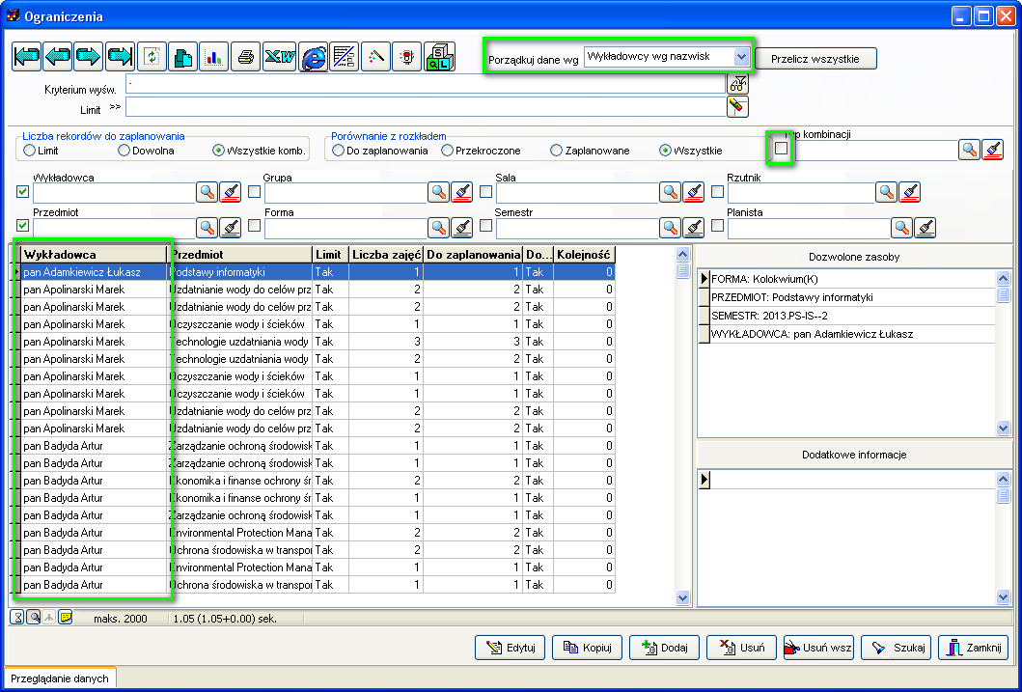

W celu zainstalowania nowej wersji programu należy pobrać aktualizację programu Plansoft.org zgodnie z rysunkiem poniżej.

